**评估表**

E-Excellent非常优秀 G-Good良好 N-Need to Improve需要改进

|  |  |  |  |  |  |
| --- | --- | --- | --- | --- | --- |
|  |  | | | |  |
| **健康 Health** | **具体内容Items** | | | | |
| **体态**  **Posture** | 身高 | ${d1}cm | 体重 | ${d2}kg | |
| 保持正确的站、坐和行走姿势。 | | | | ${d11} |
| **情绪**  **Emotion** | 会用正确的方式表达情绪，并学习管理情绪，对环境的变化有一定的适应能力。 | | | | ${d12} |
| **动作**  **Movement** | 动作协调灵敏，积极参加体育活动，掌握一定的体育技能。 | | | | ${d13} |
| **卫生**  **Hygiene** | 有规律的生活，良好的作息习惯；不挑食，营养均衡；注重个人卫生，保持公共场所整洁。 | | | | ${d14} |
| **自理**  **Self-care ability** | 穿着整齐，自觉冷暖变化穿脱衣服，会系鞋带，能按类别整理物品。 | | | | ${d15} |
| **安全**  **Saftey** | 自觉遵守基本的安全规则和交通规则。  运动时能注意安全，不给他人造成危险。  知道一些基本的防灾知识。  有安全意识，会自我保护。 | | | | ${d16} |

|  |  |  |
| --- | --- | --- |
| **态度与能力**  **Attitude & ability** | **具体内容**  **Items** | |
| **合作与沟通**  **Collaboration & Communication** | 善于与他人沟通，有团队合作意识，且在合作活动中能协助他人共同完成任务。  能通过团队协作较好地解决问题。 | ${d17} |
| **尊重**  **Respect** | 对人有礼貌，注意自己的言行免得打扰、冒犯他人。 | ${d18} |
| **顺服**  **Obedience** | 不待别人开口就着手去做，同时藉着回应今天的需要来预备面对明天的机会。 | ${d19} |

|  |  |  |
| --- | --- | --- |
| **技能Skills** | **具体内容 Items** | |
| **语言**  **Language** | 能把发生过的事情讲得完整、清楚，用较准确的词语表达自己的想法。 | ${d20} |
| 善于沟通，愿意与他人分享自己的心情，敢在众人面前说话、讲故事。 | ${d21} |
| 语言文明，不说脏话、粗话，不在公共场合大声喧哗；知道必要的交流礼节，学会倾听他人，轮流发言、不随意打断别人的讲话。 | ${d22} |
| **阅读**  **Reading** | 能专注、较长时间地阅读图书，能说出所阅读作品的主要内容。 | ${d23} |
| 喜欢和他人一起谈论图书和故事中的相关内容。 | ${d24} |
| 对图书和生活情境中的各种文字符号感兴趣，知道符号所表示的文化意义。 | ${d25} |
| **英语**  **English** | 听做：根据听到的单词指认图片，能听懂课堂简短的指令并做出相应的反应，并根据指令做事情。 | ${d26} |
| 说唱：能相互致以简单的问候，相互交流简单的个人信息，能表达简单的情感和感觉，以及学唱英语儿童歌曲和歌谣。 | ${d27} |
| **科学**  **Science** | 能积极主动、较长时间地参与科学探索活动，对周围的环境保持好奇心和求知欲。 | ${d28} |
| 能运用各种感官，通过观察和比较的方式探究问题，寻求答案，并用适当的方式表达、交流。 | ${d29} |
| **数学**  **Math** | 可以根据日常的见闻，发现生活中的数学故事。 | ${d30} |
| 熟练掌握数之间的前后关系，大小关系，并运用到生活中。 | ${d31} |
| 熟练运用“凑十法”，能用学过的“加法”“减法”解决生活中的问题；能用“七巧板”摆出有创意的造型。 | ${d32} |
| **艺术**  **Art** | 能够对生活中美的事物充满想象；学会用线条和色彩表现夸张的画面。 | ${d33} |
| 能有感情的演唱歌曲，掌握简单的声势律动并给音乐伴奏。 | ${d34} |

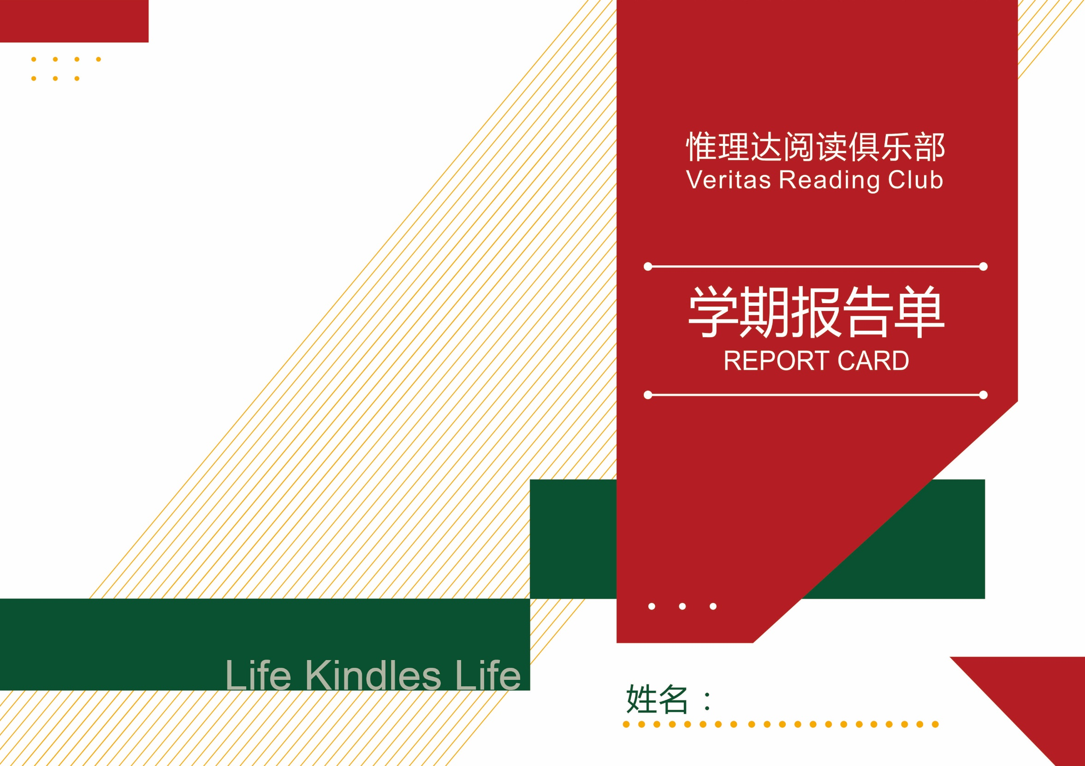

|  |  |
| --- | --- |
| **科目** | **评语** |
| **阅读** | ${d3} |
| **英文** | ${d4} |
| **科学** | ${d5} |
| **数学** | ${d6} |
| **美学** | ${d7} |
| **音乐** | ${d8} |
| **体育** | ${d9} |

*2021-2022-2学期*

${cnname} ${enname}